UDS

BRAYAN JOSUE HERNANDEZ LOPEZ

DOCENTE

BLANCA GUADALUPE JIMENEZ ALFARO

REDACCION EN ESPAÑOL

CUATRIMESTRE

1ER

UNIDAD I Y II



El ser humano siempre se comunico,

Se mantuvo relacionado con sus afectos

Y otros. Y lo hizo de diversas maneras: con

Dibujos, con signos y con señales.

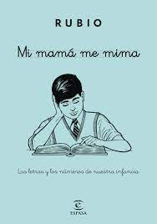

Construir oraciones claras, concisas,

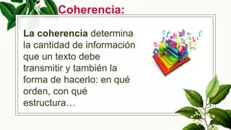

Ahora bien, los textos escritos que producimos

( trabajos, informes, ensayos, cuentos, argumentaciones

Reflexiones).

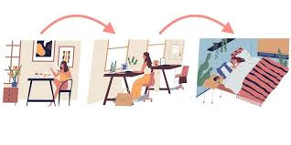

Los conectores son marcadores textuales que

Apoyan la articulación de oraciones, la cohesion

Textuales y las transmisión clara del mensajes en el texto.

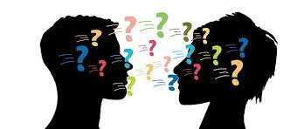

La adecuación es la propiedad textual

Por la que el texto se adapta al contexto discursivo.

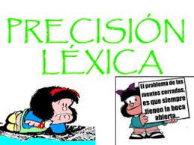

El uso adecuado de las palabras y expresiónes

Conforme a su significado y sentido.



Es el propósito, la mente o

Finalidad que quiere conseguir,

Por medio de su discurso.

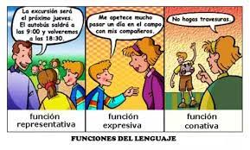

Estas funciones fueron denominadas como referencial,

Emotiva, apelativa, fática, metanlinguistica y poética.

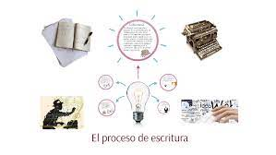

Una vez concentrados en la tarea de escribir,

Es necesario tomar en cuenta que el proceso de

Escritura.

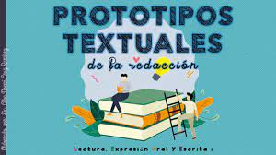

Los prototipos textuales, son las organizaciones

De los textos.